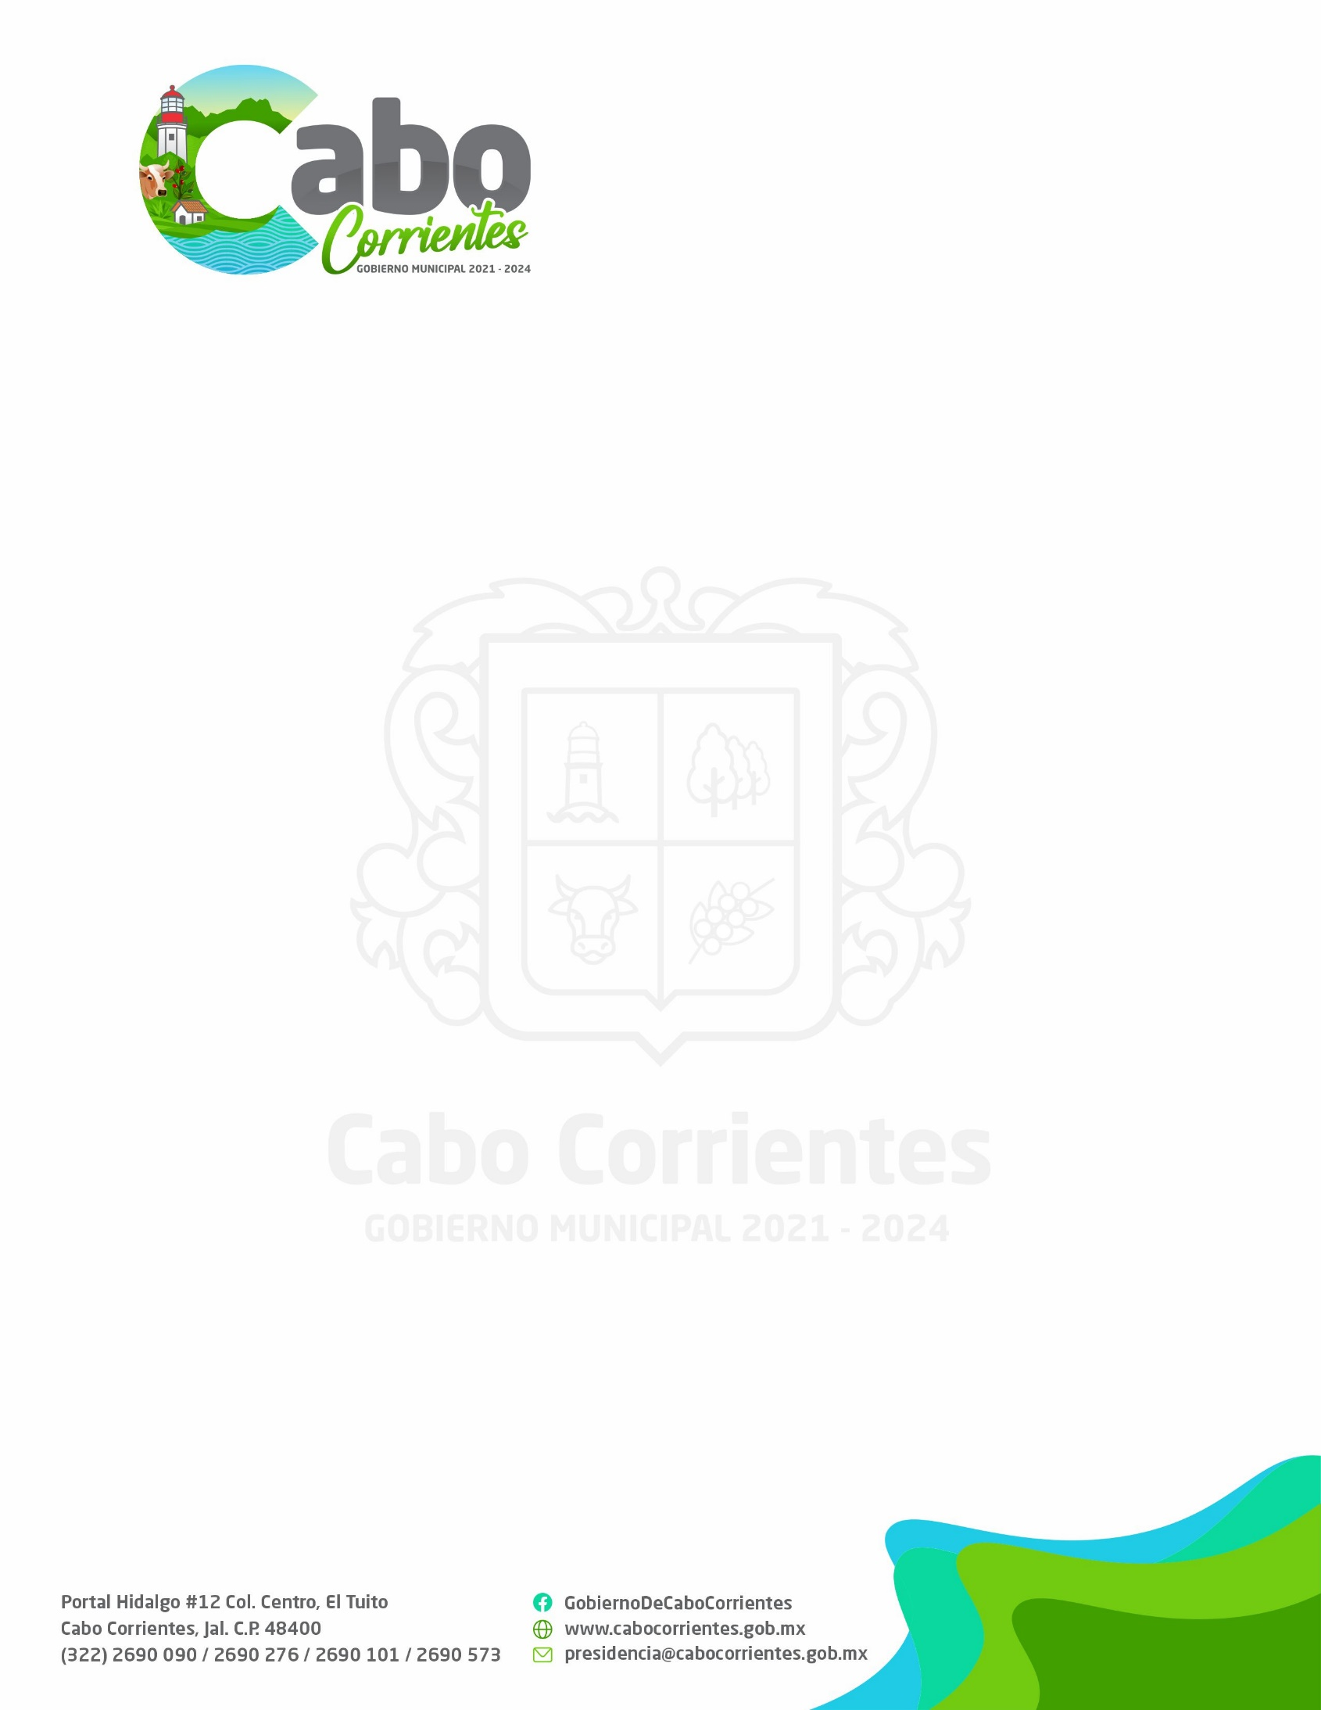
HACIENDA MUNICIPAL
JEFATURA DE ZOFEMAT
OFICIO: 14020/HM/ZF/002/2021
ASUNTO: Informe Cuarto Trimestre 2021.

C.P. ALFREDO JUAREZ CASTRO
FUNCIONARIO ENCARGADO DE LA HACIENDA MUNICIPAL
CABO CORIRENTES, JALISCO.

Por medio de la presente, me permito informar a Usted, en cumplimento al art. 164 frac. III del Reglamento de La Administración Publica del H. Ayuntamiento Constitucional de Cabo Corriente, Jalisco; el Cuarto Reporte Trimestral de Actividades de la Jefatura de Zona Federal Marítimo Terrestres y Ambientes Costeros del Municipio de Cabo Corrientes de acuerdo a los siguientes puntos mencionados:
Octubre.
Instalación del departamento y nombramiento del Jefe de ZOFEMAT.
Entrega del informe y entero de ingresos al estado y la federación correspondiente al mes de septiembre (Art. 30 fracc. a) y b) de Las Reglas de Operación del Fondo ZOFEMAT).
Revisión de documentación y padrón de ZOFEMAT.
Recaudación del mes de Octubre $ 7,926.00.
Noviembre.
Entrega del informe y entero de ingresos al estado y la federación correspondiente al mes de octubre (Art. 30 fracc. a) y b) de Las Reglas de Operación del Fondo ZOFEMAT).
Determinación de metas de recaudación 2022. (Art. 39 de Las Reglas de Operación del Fondo ZOFEMAT).
Elaboración del Plan de Trabajo 2022 (Delimitación y Censo) Art. 40 al 43 de Las Reglas de Operación del Fondo ZOFEMAT).
Asistencia el día 24 de noviembre del presente a la instalación del Comité Técnico del Fondo ZOFEMAT para La Vigilancia, Administración, Mantenimiento, Preservación y Limpieza.
Recaudación del mes de Noviembre $ 167,885.00.

Diciembre.
Entrega del informe y entero de Ingresos al estado y la federación correspondiente al mes de noviembre (Art. 30 fracc. a) y b) de Las Reglas de Operación del Fondo ZOFEMAT).
Revisión y Actualización de saldos al Padrón de ZOFEMAT.
Recaudación del 01 al 15 de diciembre $ 5,529.00.

Sin otro particular por el momento, reciba Usted un cordial saludo.

ATENTAMENTE.
“Sufragio Efectivo”
El Tuito, C. Ctes. Jal. 15 de diciembre del Año 2021

C. Edgar Gómez Bañuelos
Jefe de ZOFEMAT
2021-2024

Art. 23 fracc. VIII de Ley De Hacienda Municipal Del Estado De Jalisco.

C.c.p.- Archivo.
C.c.p.- Unidad de Transparencia Municipal.

